C u rric u 1 u m \itae
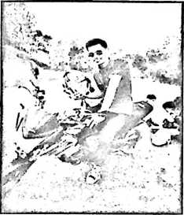
FRANS PARANTE ARUNG
Lahir di Pangala’ kecamatan Rindingallo kabupaten
Toraja Utara pada tanggal 28 April 1991. Putra bungsu
dari enam bersaudara pasangan Thomas Dani (Alm.)
dan Dorce Tasik. Dalam kesehariannya penulis aktif
dalam lingkup pelayanan Gerejawi.
Adapun pendidikan yang telah ditempuh oleh penulis secara formal adalah
sebagai berikut:
- Pada tahun 1997 penulis memulai pendidikan formal itu dengan masuk di
SDN 12 Inpres Pangala’ yang sekarang sudah berubah nama menjadi SDN
5 Rindingallo dan selesai dari situ pada tahun 2003.
- Setelah menyelesaikan pendidikan di Sekolah Dasar pada tahun 2003,
penulis melanjutkan pendidikan ke Sekolah Menengah Pertama di SMP
Negeri 1 Rindingallo. Selama tiga tahun menempuh pendidikan pada
sekolah tersebut, sehingga pada tahun 2006 penulis dapat menamatkan diri
dari SMPN 1 Rindingallo.
- Selesai dari SMP penulis melanjutakan pendidikannya di SMAN 1
Rindingallo dari tahun 2006 dan selesai pada tahun 2009.
- Setelah tamat di SMA pada tahun 2009 penulis langsung melanjutkan
pendidikan di Sekolah Tinggi Agama Kristen Negeri (STAKN) Toraja dan
selesai pada tahun 2014.

